**NABÍDKA KURZŮ PRO ŠKOLNÍ ROK 2024-2005**

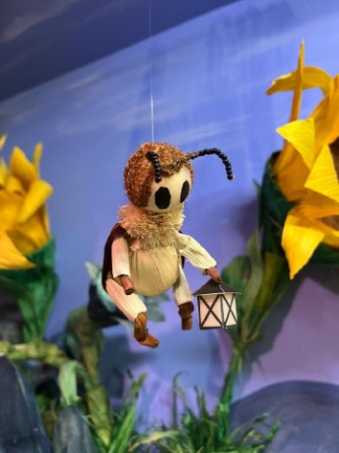**1.CELODENNÍ VÝLET - CELOROČNÍ**Dopoledne výstup na horu Říp  
 Odpoledne **návštěva PŘÍBĚHU PODŘÍPSKÝCH BROUČKŮ** v Bechlíně- pohyblivý příběh o tom, jak si broučci umí hrát. Zpěvem dětských písní ( Já mám koně, vrané koně, Kolo kolo mlýnský apod….) a slovem provází Markéta Tallerová. Délka 20min.

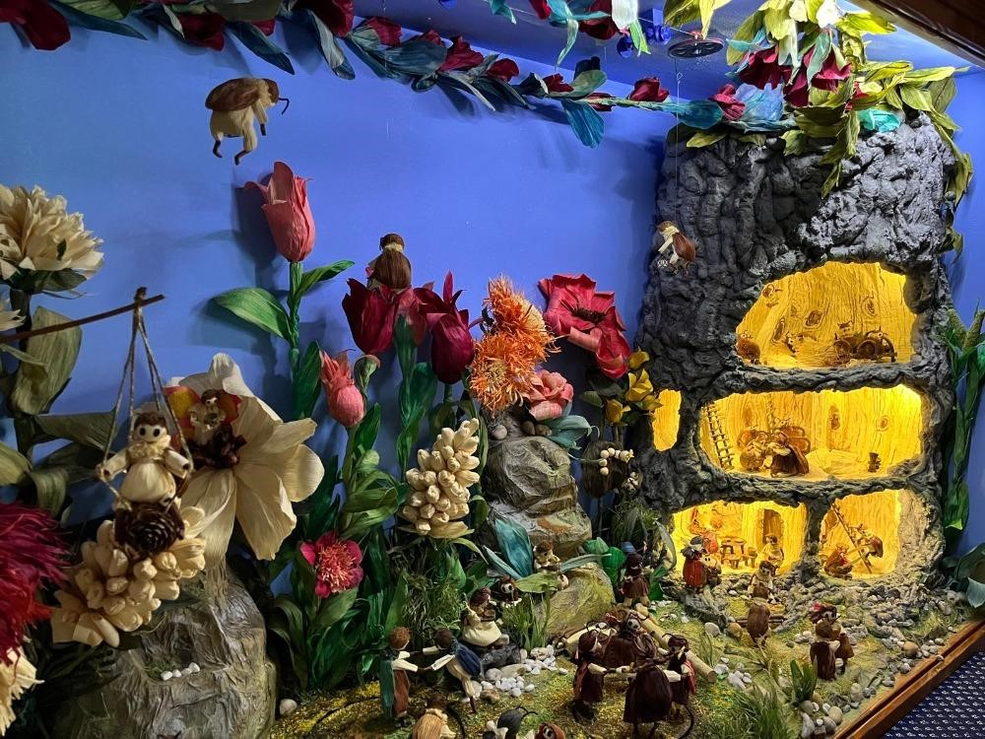  
  
**Dílny:** děti si vyrobí broučka tak, že jej natřou obarveným lepidlem a po té ho celého obalí v rozdrcené blizně z kukuřice, „ jako řízky ve strouhance“. . Na závěr broučkovi nalepíme křídla z kukuřičných listů  
Cíl : udržitelnost z přírodních materiálů, seznámení se s novým výtvarným materiálem.  
Délka: 20min

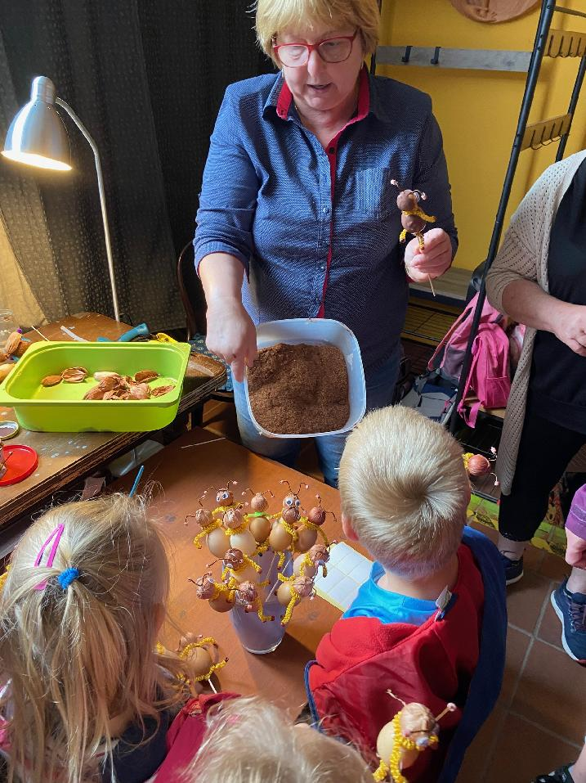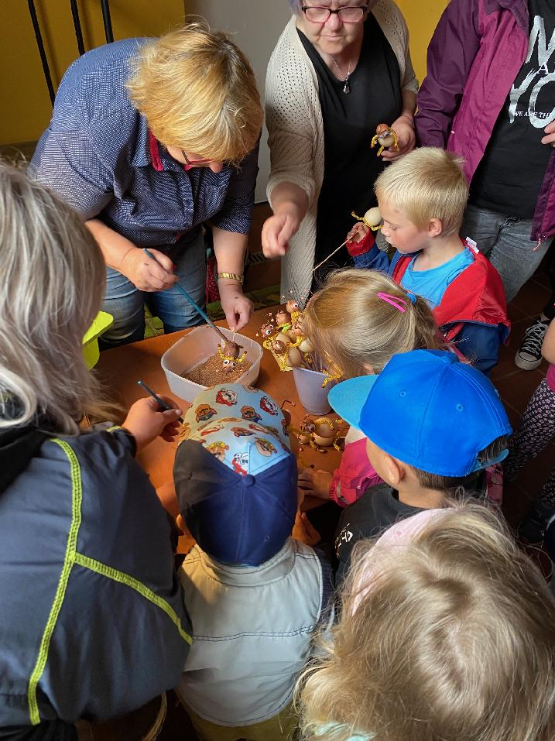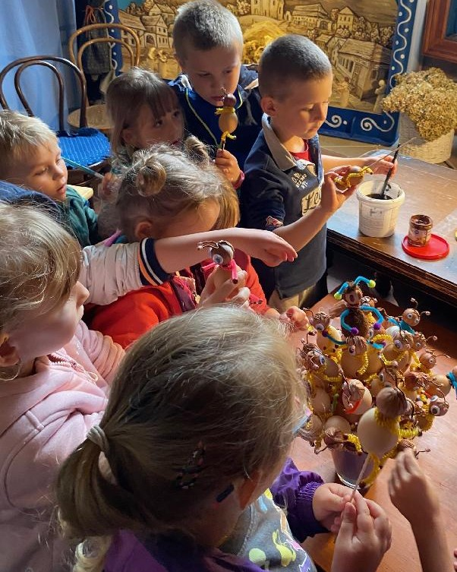

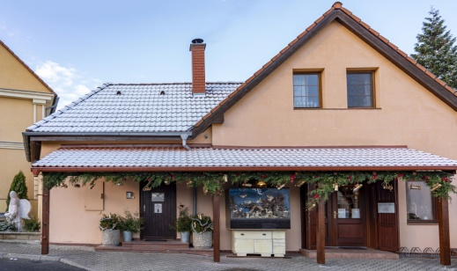**2. VÁNOCE S BETLÉMEM**

**Návštěv Galerie podřipských betlémů v Bechlíně**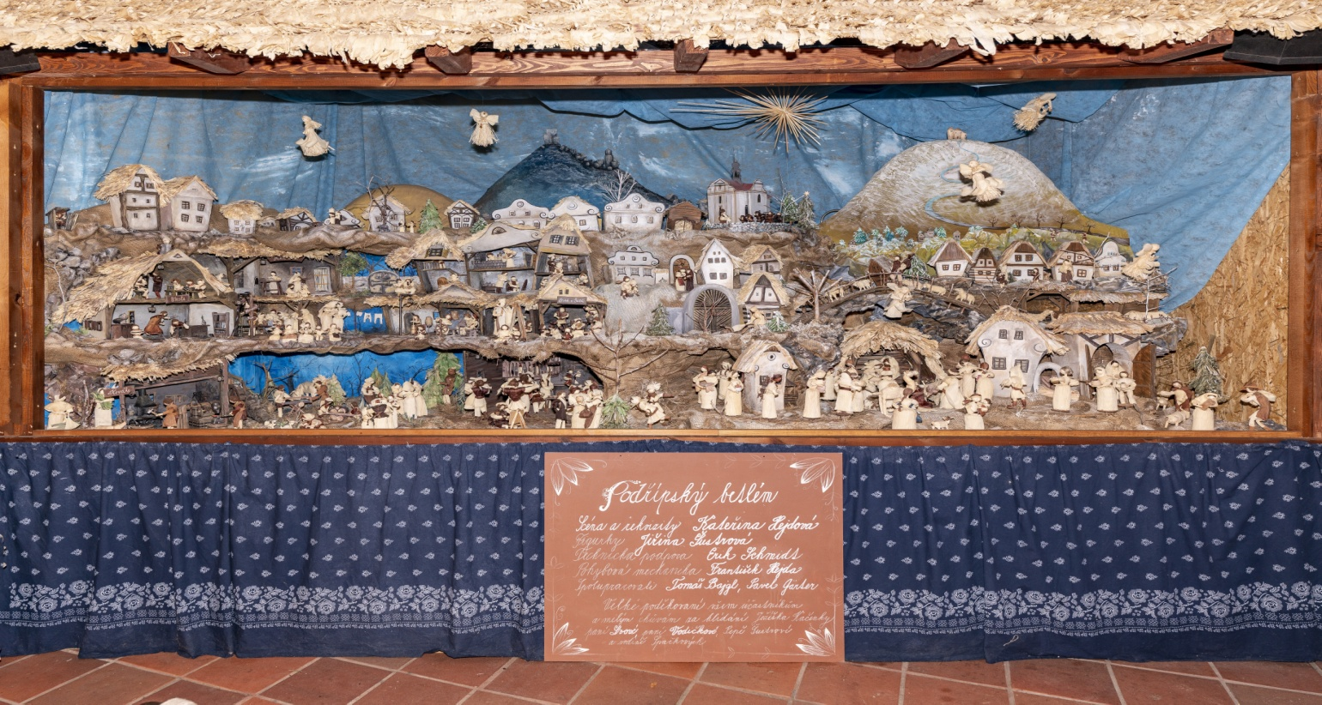

**PODŘÍPSKÝ BETLÉM - jde o působivou, pohyblivou expozici na ploše 4×2 m , kde účinkuje na 230 figur z kukuřičného šustí.** Měnící se denní i noční scény betlému, ve kterých rozpohybované figurky představí příběh zrození Ježíše Krista i život na vesnici na Podřipsku v období baroka ,Vás jistě nadchnou. Cca 20 minut

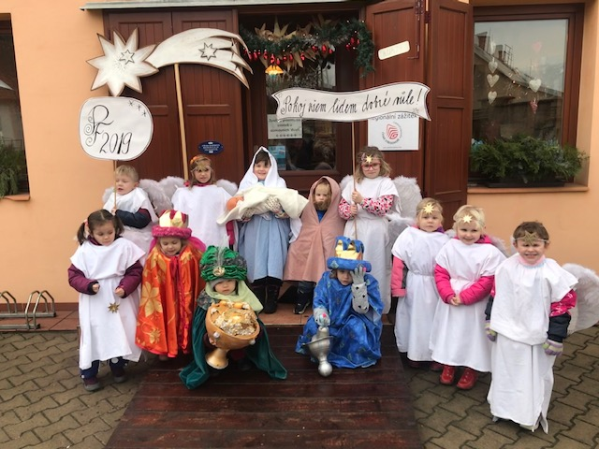

**ŽIVÝ BETLÉM** – DĚTI oblékneme do kostýmů Z BETLÉMSKÉHO PŘÍBĚHU ( Maria a Josef, tři králové, andělé a daráčci a udělají si společnou fotografii. Zažijí tak atmosféru, kdy před 600 lety sv.František udělal první betlém z „herců“. Cca 20 minut

**DÍLNA** - děti předškolní : VÁNOČNÍ STROMEK S KORÁLKY  
 ŘETĚZ ZE SLÁMY  
 děti první stupeň : výroba hvězdy a řetězu ze slámy  
 Cca 20 minut

**CELOROČNÍ AKCE**

**ZA STARÝNI ŘEMESLY DO Bechlína, do Galerie výrobků z kukuřičného šustí**

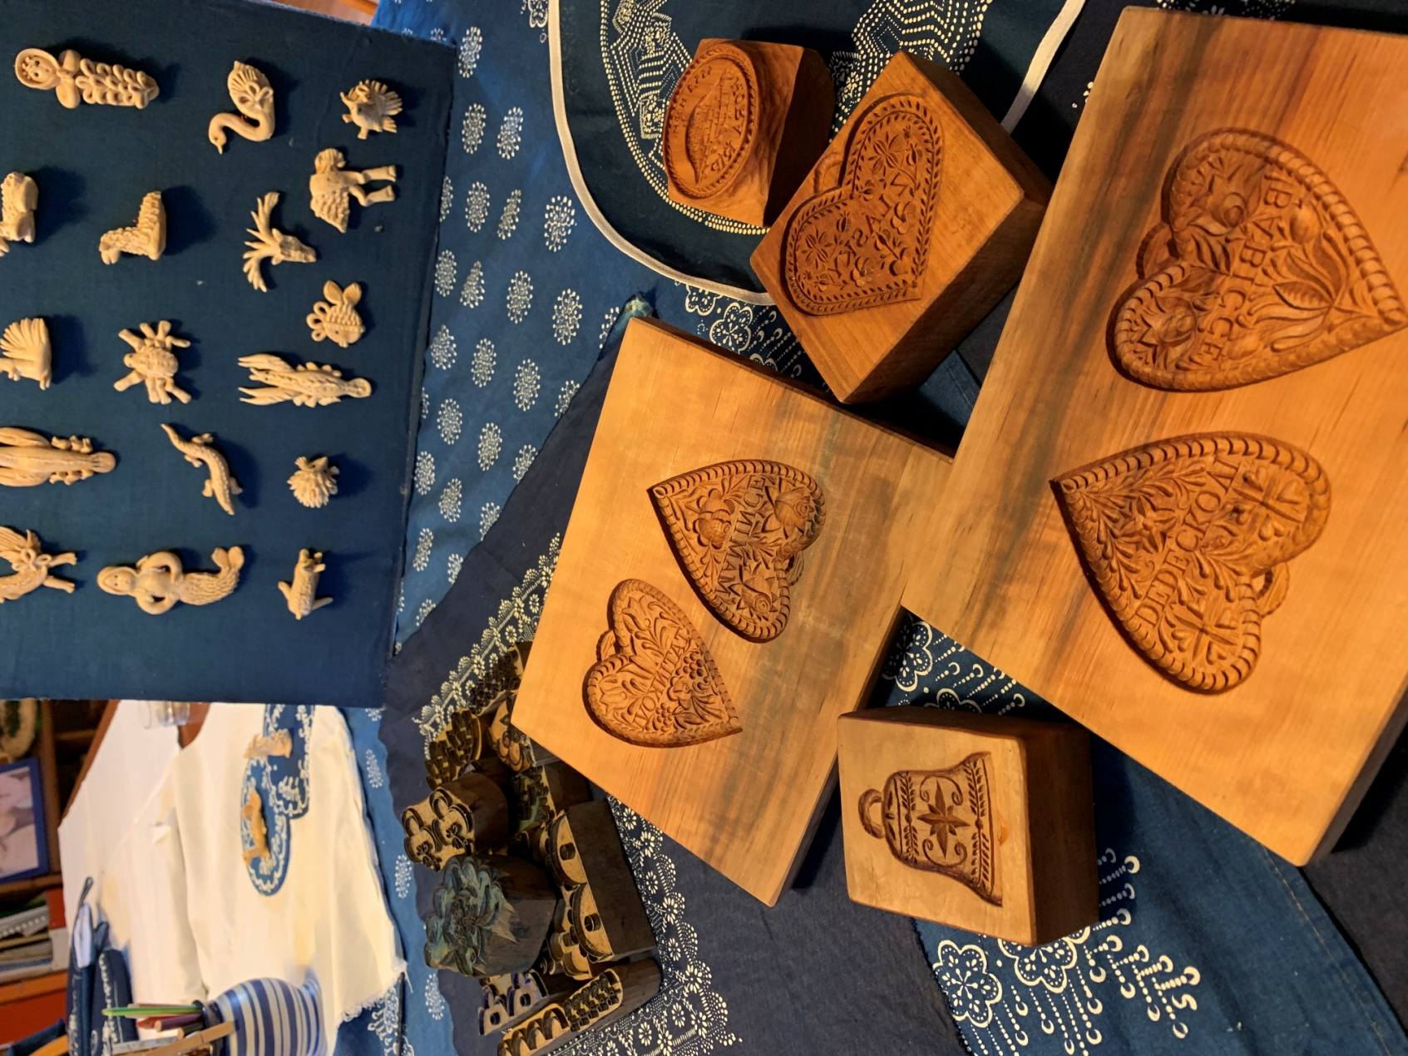

Téma : práce s různým těstem – ZAPOMENUTÁ ŘEMESTA

**Výroba staročeského perníku tlačeného do dřevěných forem  
 Výroba figurek z nekynutého pečiva tvarovaného z volné ruky**

**Vhodné ke Dni matek ( srdíčka) nebo po návštěvě hory Říp,** máme zde formy s tématikou hory Říp

VELIKONOCE

1)UKÁZKA PLETENÍ POMLÁZKY